**微算機實驗報告**

**姓名：楊哲睿**

**系級：電機10**

**學號：0610780**

**上課時間：4EF、4IJ**



Lab #13

**ㄧ、實驗目的：**

* 認識RS232傳輸方式，並使用51內部的串列埠，練習與電腦端傳ASCII-code。

**二、硬體架構：**

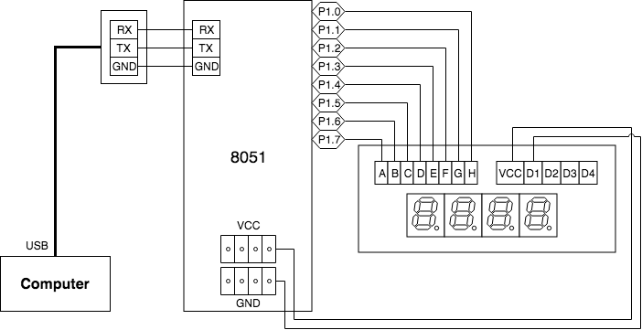

**三、程式流程圖：**

* 基本題

利用AccessPort，由電腦鍵盤隨意鍵入"0"~"9"隨便一個數值，利用4個七段顯示器的單板將數值顯示出來。（使用polling）

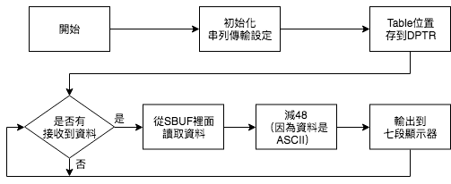

* 進階題

使用AccessPort，由電腦鍵盤按下"A"~"Z"鍵（英文字母大寫），由8051接收，將大寫轉換為小寫，並由AccessPort顯現出來。（使用中斷）

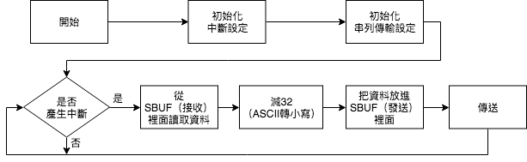

**四、問題與討論：**

* 在串列傳輸中，設定Baud Rate的目的為何？有那些因素會造成Baud Rate的誤差？這又會造成傳輸的資料發生什麼樣的問題？有那些因素會造成頻率計算結果之誤差？

因為這種串列傳輸的方式為不同步的傳輸，沒有同步脈波，所以兩設備的傳輸速度必須相同才能傳輸，需要透過設定Baud Rate才能來做正確的傳輸。鮑率可能與系統使用的震盪器不同而在計算上造成些許的誤差，以8051來說，根據模式的不同（SMOD不同）會有不同的算法去設定TH1，而TH1的設定值可能會因為某些傳輸速率無法被整除而有些許的誤差。若誤差過大，可能導致傳輸失敗，或傳輸到錯誤的資料（或是資料解讀錯誤）。另外，若傳輸的距離過長或是資料長度的增加皆有可能使誤差值上升。

**五、程式碼與註解：**

* 基本題

利用AccessPort，由電腦鍵盤隨意鍵入"0"~"9"隨便一個數值，利用4個七段顯示器的單板將數值顯示出來。（使用polling）

ORG 0000H

JMP MAIN

ORG 0050H

MAIN:

MOV DPTR, #NUMTABLE

MOV TMOD, #00100000B ;Timer 1, Mode 2

MOV TL1, #0E6H ;Baud rate = 2400

MOV TH1, #0E6H ;初始值 E6H = 230

ORL PCON, #80H ;SMOD = 1

SETB TR1 ;Timer Run

CLR SM2

CLR SM0 ;Serial port Mode 1

SETB SM1 ;設為8位元UART

SETB REN ;Receive Enable control bit

LOOP:

CLR RI

JNB RI, $

MOV A, SBUF

SUBB A, #30H ;因為傳進去的值是ASCII，要減48

MOVC A, @A+DPTR

MOV R0, A

SHOW: ;顯示到七段顯示器上

MOV P0, #11111110B

MOV P1, R0

CALL DELAY

JMP LOOP

NUMTABLE:

DB 0C0H ;0

DB 0F9H ;1

DB 0A4H ;2

DB 0B0H ;3

DB 099H ;4

DB 092H ;5

DB 082H ;6

DB 0F8H ;7

DB 080H ;8

DB 090H ;9

DELAY:

MOV R6, #50

DELAY1:

MOV R7, #50

DELAY2:

DJNZ R7, DELAY2

DJNZ R6, DELAY1

RET

END

* 進階題

使用AccessPort，由電腦鍵盤按下"A"~"Z"鍵（英文字母大寫），由8051接收，將大寫轉換為小寫，並由AccessPort顯現出來。（使用中斷）

ORG 0000H

JMP MAIN

ORG 0023H

JMP INTERRUPT

ORG 0050H

MAIN:

MOV TMOD, #00100000B ;Timer 1,Mode 2

MOV TL1, #0E6H ;Baud rate = 2400

MOV TH1, #0E6H ;初始值 E6H = 230

ORL PCON, #80H ;SMOD = 1

SETB TR1 ;Timer Run

SETB ES

CLR TI

CLR RI

SETB EA ;開啟中斷

SETB PS

CLR SM2

CLR SM0 ;Serial port Mode 1

SETB SM1

SETB REN

INTERRUPT:

JB TI, LOOP

JNB RI, INTERRUPT

CLR RI

MOV A, SBUF ;將接收到的東西存到A

CALL LOOP

RETI

LOOP:

CLR TI

ADD A, #20H ;轉成小寫(ASCII要減20H)

MOV SBUF, A ;將A的值傳給發送SBUF

JNB TI, $ ;沒有發送就跳回自己(LOOP)

CALL DELAY

RET

DELAY:

MOV R6, #50

DELAY1:

MOV R7, #50

DELAY2:

DJNZ R7, DELAY2

DJNZ R6, DELAY1

RET

END

**六、心得：**

實驗真的是越來越難啊！！各種初始值的設定實在是需要花好一些時間才能理解，像是SMOD模式的設定、Baud Rate和TH1的計算及設定等等都有點複雜。加上我的電腦居然沒辦法使用串列傳輸（應該是因為用的是虛機的關係），還要跟隔壁同學借電腦後才得以完成，實在是心很累。不過看起來串列傳輸是一種很常用也很實用的傳輸方式，也是期末考的重點之一，應該要趕緊花時間好好熟悉串列傳輸的傳送方式以及原理呢。